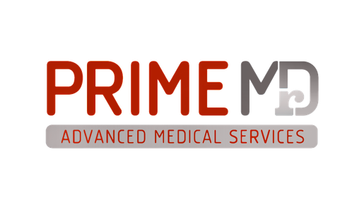
Ηράκλειο 12/02/2024
ΖΗΤΟΥΝΤΑΙ ΙΑΤΡΟΙ

Η Prime MD πάροχος Ιατρικών Υπηρεσιών με έδρα το Διαγνωστικό – Ιατρικό κέντρο Prime Health Med στη Χερσόνησο και σε συνεργασία με το διαγνωστικό κέντρο “Ασκληπιός Διάγνωσις” στο Ηράκλειο, δραστηριοποιείται στο χώρο της υγείας στην περιοχή Ηρακλείου, Χερσονήσου, Αγίου Νικολάου, Ελούντας και Ιεράπετρα Κρήτης και αναζητά για συνεργασία τις παρακάτω ειδικότητες

- Ιατρούς Ανευ Ειδικότητας για την σεζόν Απρίλιο - Οκτώβριο 2024 (για την περιοχή Ηρακλείου και Χερσονήσου
Απαραίτητα προσόντα
• Πτυχίο Ιατρικής σχολής
• Καλή γνώση τουλάχιστον της αγγλικής γλώσσας
• Προσωπικές δεξιότητες υπευθυνότητα, εργατικότητα, συνέπεια

Προσφέρονται
• Ελκυστικό πακέτο αποδοχών
• Δυνατότητες επαγγελματικής ανάπτυξης και εξέλιξης
• Φιλικό και ευχάριστο περιβάλλον

Οι υποψήφιοι, καλούνται να υποβάλουν βιογραφικό σημείωμα στο e-mail operations@primemd.gr

Για επιπλέον πληροφορίες μπορείτε να επικοινωνήσετε με τον κ. Μηλαθιανάκη Φάνη στο
τηλ. 6944615122 ή κ.Χρηστίδου Κατερίνα 6983880920

*Η υποβολή του βιογραφικού σας σημειώματος προϋποθέτει ότι συναινείτε και αποδέχεστε την επεξεργασία των προσωπικών σας δεδομένων από την εταιρία μας με σκοπό την αξιολόγηση αυτών.

